«Экскурсия в городской музей боевой славы детей старшего дошкольного возраста»
г.о.г. Кулебаки, Нижегородская область

Воспитатель МБДОУ д/с № 8 «Звездочка»:
Шавель Татьяна Борисовна

Цель: Формирование духовности, нравственно-патриотических чувств у детей старшего дошкольного возраста.
Обучающие задачи:
- формировать у детей представление о подвиге народа, который встал на защиту своей Родины в годы Великой Отечественной войны;
- подвести детей к выводу о том, что война - это плохо, а мир – хорошо;
- закреплять знания о героях ВОВ, чьими именами названы улицы родного города.
Развивающие задачи:
- формировать у детей познавательную активность;
- побуждать в детях интерес к событиям Великой Отечественной войны;
- развивать внимание, наблюдательность, память, мышление, речь, воображение;
- содействовать развитию слухового и зрительного восприятия через музейную экспозицию и рассказ экскурсовода Самсоновой Ольги Ивановны;
- развивать социально-личностные качества детей: сопереживание, умение работать в коллективе, позитивное отношение друг к другу;
Воспитательные задачи:
- воспитывать чувство гражданственности и патриотизма.
- воспитывать нравственные чувства: доброжелательность, чуткость, отзывчивость, сопереживание, благодарность, умение прийти на помощь;
- воспитывать уважение к защитникам Родины, к участникам войны, гордость за свой народ, армию, формировать интерес к истории своей страны, желание, став взрослыми, встать на защиту своей страны, любовь к Родине и своему родному городу Кулебаки.
Методы и приемы:
словесные: беседа, объяснение, рассказ экскурсовода;
наглядные: демонстрация наглядного материала;
Словарная работа: экспонаты, экскурсовод, мемориал, блиндаж, паёк.
Оборудование: мультимедийный проектор, СD-проигрыватель, интерактивная доска.
Демонстрационный материал: доска, стенды с фотографиями: «Сыны полка», макет костра, пилотки, макет «На поле боя», солдатское письмо-треугольник, каски, оружие, рации, предметы бытового пользования военных лет.
Музыкальный материал:
- «День победы» муз. Г. Ребровой сл., Н. Френкеля
- «Священная война муз. А. В. Александров, сл. В. И. Лебедева-Кумача
- «В землянке» муз. К. Листов, сл. В. Суркова.
Интеграция образовательных областей:
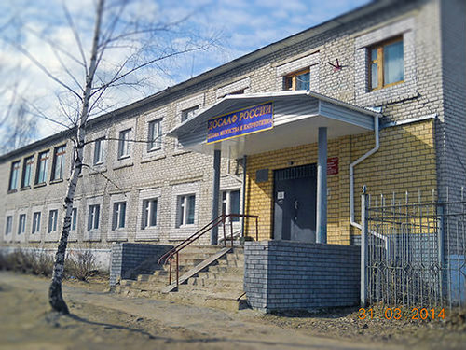
«Речевое развитие», «Познавательное развитие», «Социально-коммуникативное развитие».
Ход экскурсии:
Воспитатель. Сегодня я хочу пригласить вас в удивительное место.
Воспитатель. Сегодня с вами отправимся в музей боевой славы.
- Ребята, а вы знаете, что такое музей? (Ответы детей)
Воспитатель. Правильно, музей - это место, где хранятся интересные предметы, вещи. Он нужен людям для того, чтобы помнить о разных событиях, знать, как жили люди в разное время.
В этом здании находится «Музей боевой славы». Сейчас мы познакомимся с экскурсоводом и директором этого музея- Самсоновой Ольгой Ивановной.
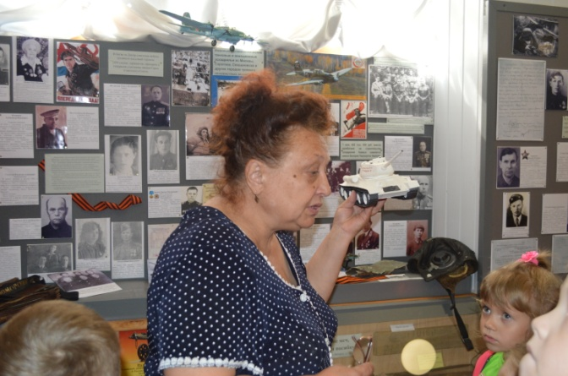
Здравствуйте ребята! В нашем музее собраны экспонаты тех военных лет, которые передали нашему музею горожане, наши земляки. Оригинальность и уникальность работы школьного музея заключается в наличие разнообразного материала: газеты, документы, книги, предметы военного времени, наградные материалы (ордена, медали), служебные удостоверения, фотографии, видеоматериалы, вещи, реликвии войны.
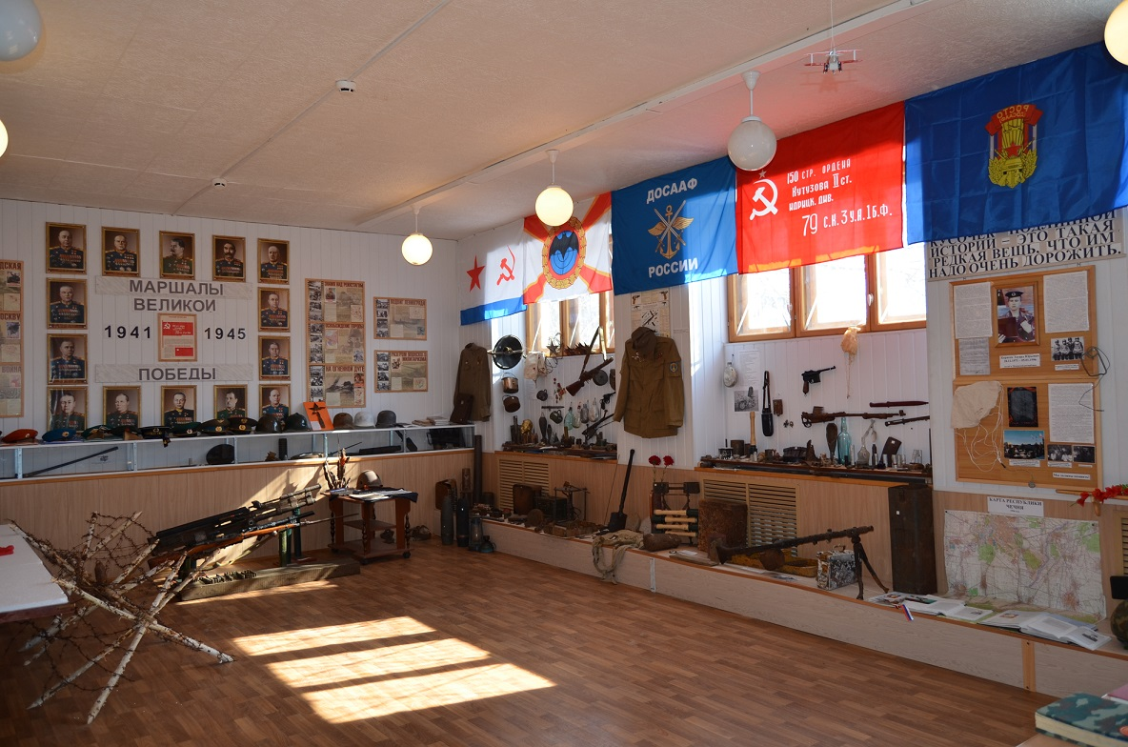

Сегодня я буду вашим экскурсоводом, и расскажу о некоторых экспонатах нашего музея, которые помогут вам почувствовать дух военного времени и представить, что же чувствовали и как жили люди в военное время, чем занимались.
Было 22 июня, люди занимались обычными для себя делами: взрослые работали, девчонки строили шалаши и играли в «дочки-матери», непоседливые мальчишки скакали верхом на деревянных лошадках. И никто не подозревал, что скоро начнется война.
И люди поклялись все, как один, встать на защиту Родины.
В это же время поэт В. Лебедев-Кумач написал стихи песни «Священная война».
И песня и плакат призывали к защите Отечества. (Звучит фонограмма песни «Священная война»).

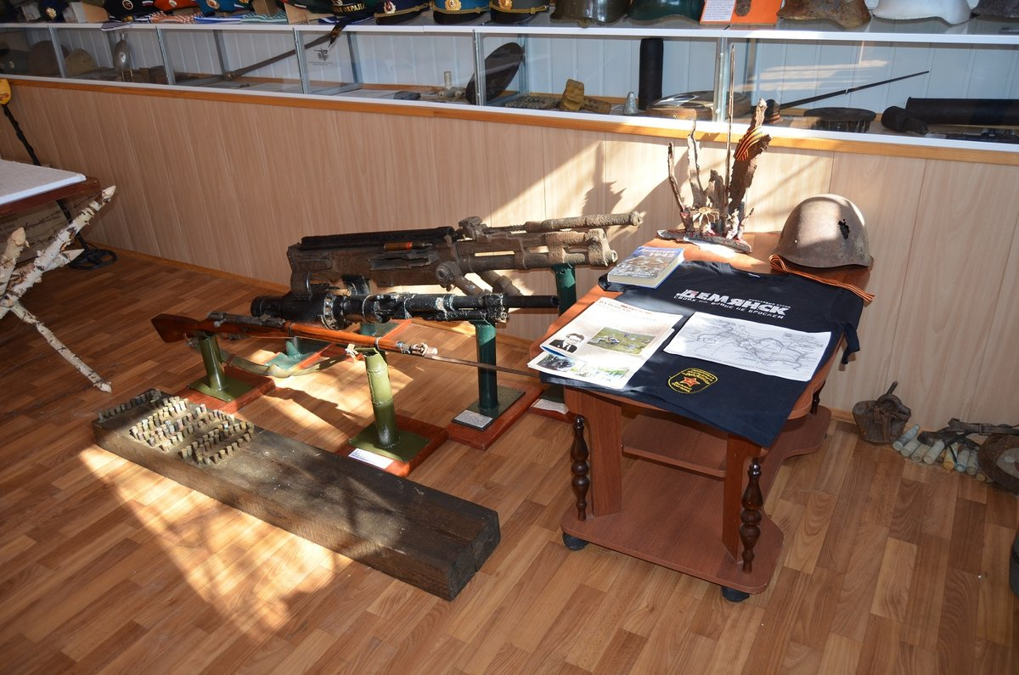
Под эту песню уходили на фронт наши солдаты, защищать свою Родину, родных, детей.
Экскурсовод. Сейчас я хочу пригласить вас к следующему экспонату, который расскажет нам о военных буднях наших солдат. (Рассматривание макета).

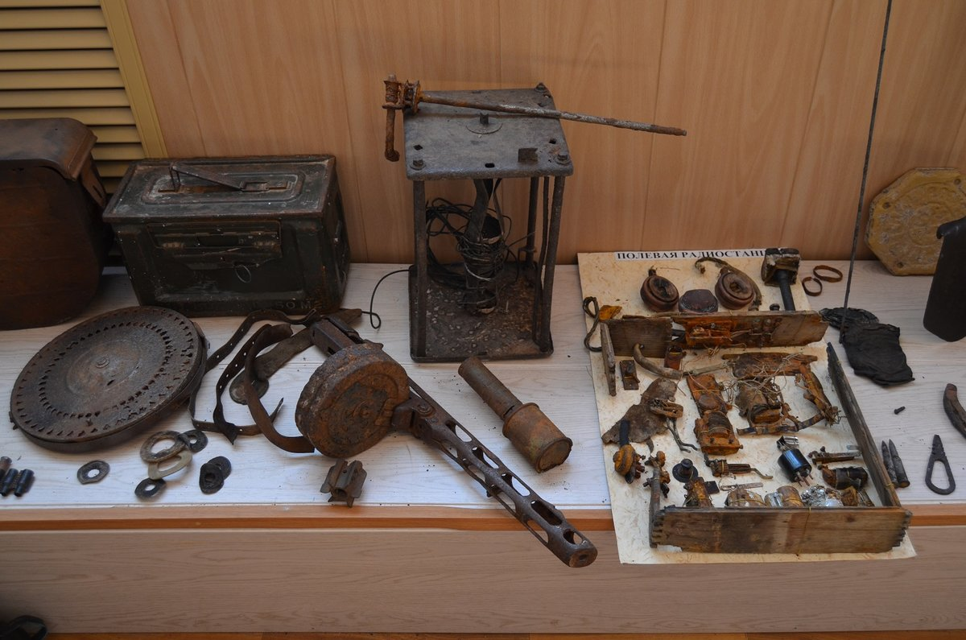
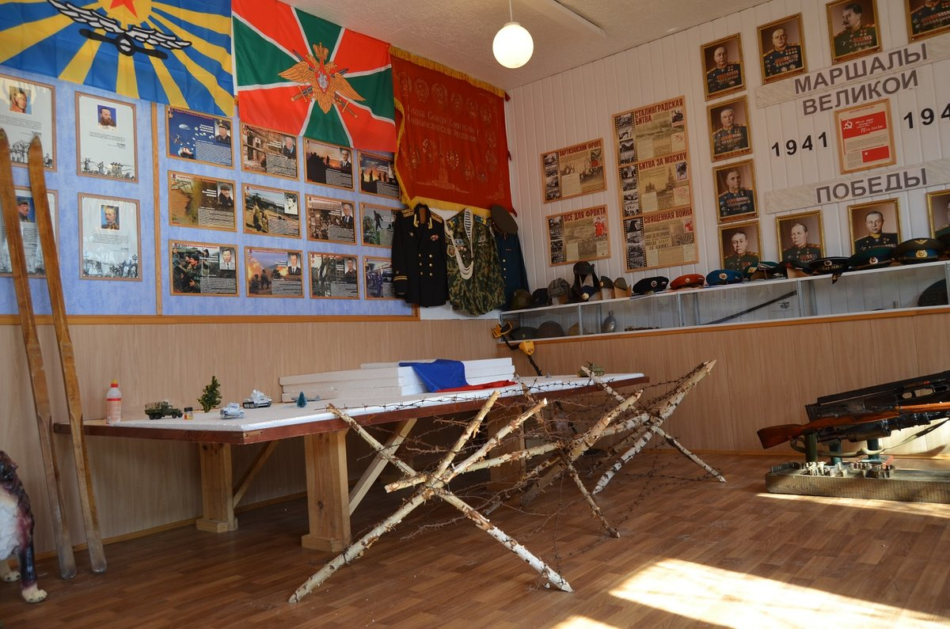
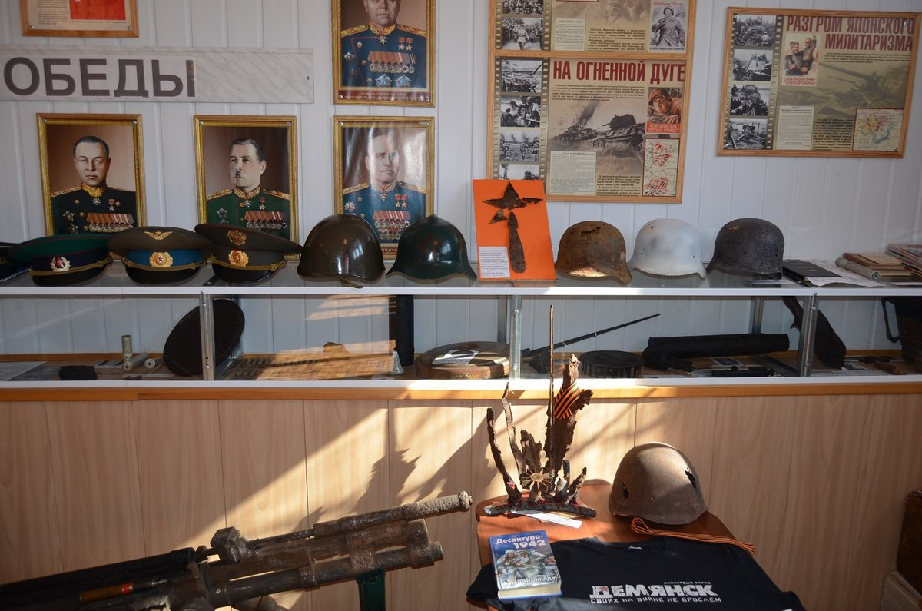
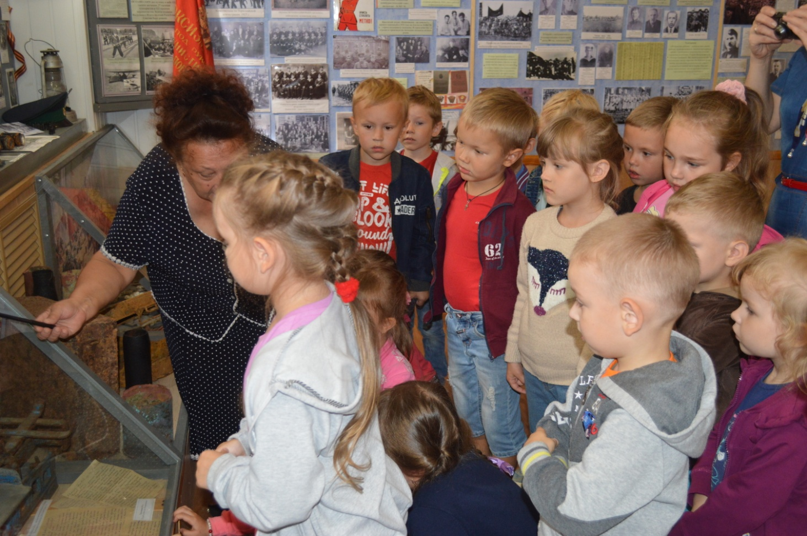
Стойко и мужественно сражались защитники Родины. Бои не затихали ни днем, ни ночью. Наши солдаты отличались необыкновенной храбростью.
- А какими еще словами можно охарактеризовать наших солдат?
- Какими они были?
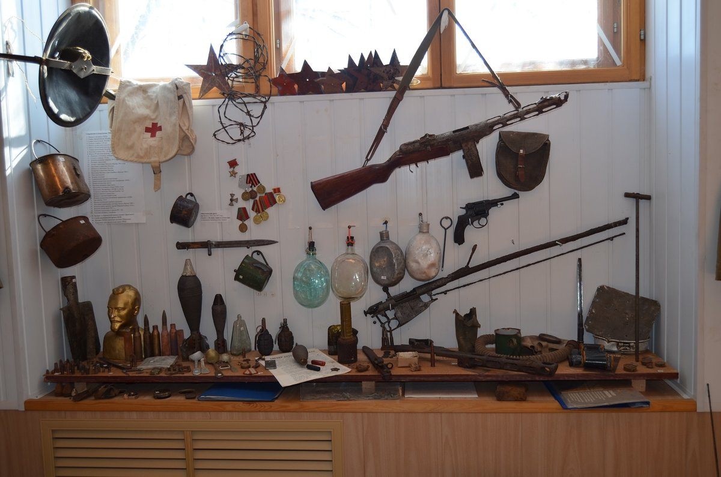
Правильно, смелыми, храбрыми, отважными, мужественными, бесстрашными.
Много героических поступков совершили наши солдаты. Как называется героический поступок?
Дети. Подвиг.
Как называют человека, совершившего подвиг?
Дети. Герой.
За освобождение своей Родины сражались не только взрослые. Но и дети. Почти каждый мальчишка в то военное время мечтал попасть на фронт. Дети, в ту суровую пору, становились воинами. Взяв в руки винтовки и гранаты, они воевали на фронте, подносили снаряды, ходили в разведку, ухаживали за ранеными. Давайте посмотрим на эти фотографии военных лет, сохранившиеся в нашем музее. Почти в каждом полку воевали дети. Сыны полка... Голодных и промерзших их привозили в штабные землянки. Командиры и солдаты кормили их горячей похлебкой и часами терпеливо убеждали вернуться домой. Чаще всего мальчишки молчали. Их все-таки отправляли. Но через неделю-другую они снова появлялись в соседнем отряде. Многим из них некуда было вернуться - война отняла у них дом, родных. И суровые командиры оставляли их в полку.
Воспитатель. А как вы думаете, что больше всего ждали люди с фронта? (Ответы детей).
Конечно, больше всего они ждали писем от мужей, братьев, сыновей, которые с оружием в руках били врага. А солдаты ждали весточек из дома, чтобы узнать, как живут их родные, жёны, матеря, дети. Невозможно передать, как ждали маленьких треугольничков жены и матери солдат. Сейчас я покажу вам такое письмо.
(Рассматривание и чтение солдатского письма.)

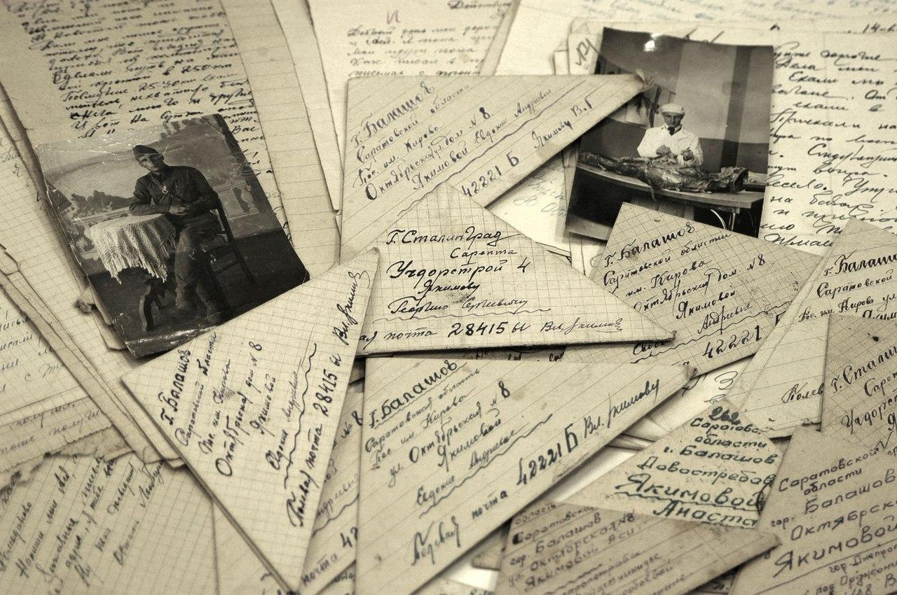

А ещё солдаты любили петь песни. Гармонист брал в руки гармонь, и при свете огня звучала задушевная песня о доме, о близких и родных.
Песня делила вместе с воинами горести и радости, подбадривала бойцов веселой шуткой, грустила вместе с ними о разлуке с родными. Во имя Победы песня помогала переносить голод и холод, давала народу силы выстоять и победить. Давай с вами послушаем одну из таких песен.
(Слушание песни «В землянке)».
Очень короткими были минуты отдыха, и снова нужно было идти в бой.
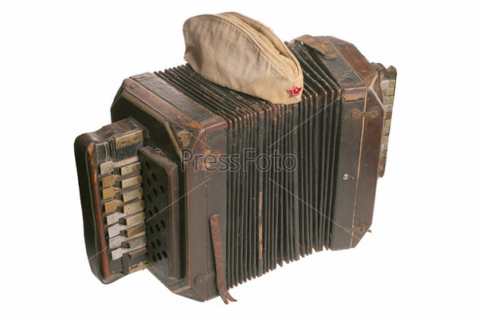

Физминутка. Под речевку дети маршируют на месте.
Воспитатель. Борьба с врагом за победу шла не только на фронте, но и в тылу. Переходим к следующему экспонату - стенду с фотографиями, который рассказывает нам о жизни людей в тылу.
- Ребята, рассмотрите их. Кто изображён на этих фотографиях? (Только женщины и дети).
- Как вы думаете почему? (Ответы детей).
Когда на фронт ушли отцы, мужья, старшие братья, женщины оставались дома, в тылу. Они взяли на себя всю тяжелую работу: работали врачами и медсёстрами в госпиталях; шили одежду для воинов; выращивали хлеб, овощи, скот, чтобы прокормить нашу армию, работали на заводах у станков и делали орудия и снаряды для защиты нашей Родины.
Как вы думаете, чем в это время были заняты дети? (Ответы детей).Дети тоже не остались в стороне. Мальчишкам и девчонкам было теперь не до игр. Они вместе с мамами работали в поле, растили урожай. Ребята постарше трудились на заводах, помогая взрослым изготавливать оружие. Трудились ребята наравне со взрослыми, очень уставали, но понимали, что сейчас всем нелегко и их помощь необходима. Мальчишки и девчонки были частыми гостями в военных госпиталях.
- Что такое госпиталь? (Ответы детей). Это больница для раненых солдат.
Ребята, как вы думаете, какую помощь там могли оказать дети?(ответы детей)
Вместе с медсестрами ребята ухаживали за ранеными: кормили, поправляли постель, приносили воду, убирали помещения, писали их родным письма. Но чаще всего выступали перед ранеными с концертами: читали стихи, пели песни, танцевали. А ещё ребята готовили подарки бойцам, отправляли посылки на фронт: мыло, бумагу, карандаши для писем, а в холодное время года перчатки, варежки, носки, шарфы, которые вязали девочки.
В военное время очень трудно было с продуктами, все люди получали пайки. Это одинаковая для всех норма хлеба. Тем, кто работал, давали 250 граммов хлеба на весь день, а детям - 150 граммов хлеба. (Рассматривание хлебного пайка).
Как вы думаете, этого много или мало для человека, чтобы жить?Люди жили, несмотря на все трудности военного времени. И Родина не забывала своих героев. Воинов и тружеников тыла награждали медалями и орденами.
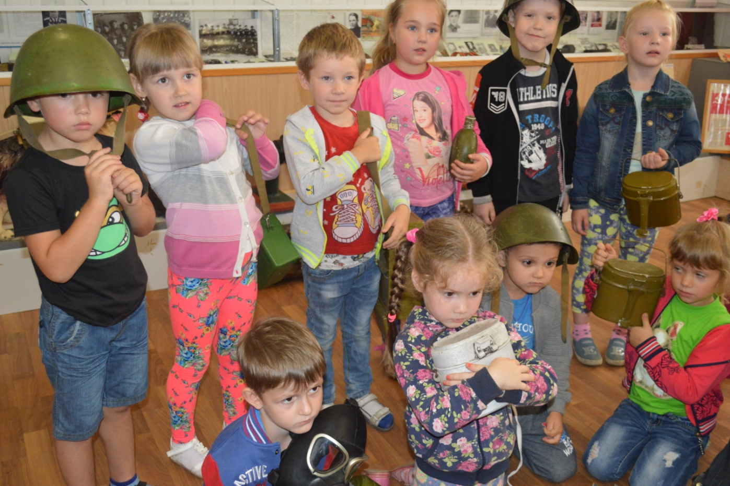

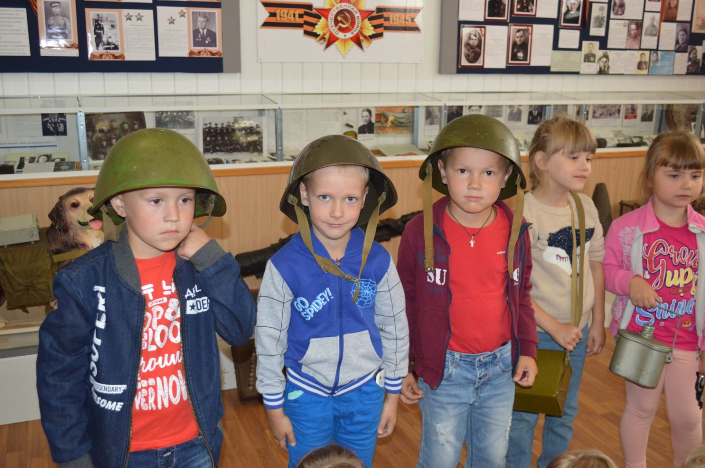
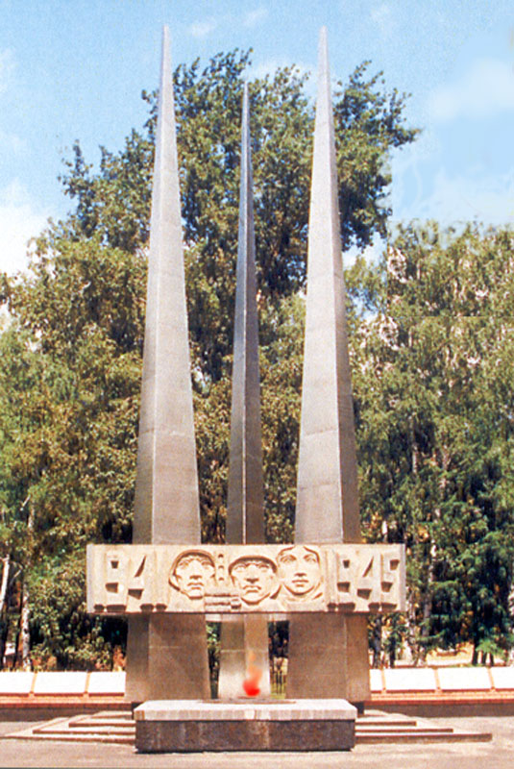

Воспитатель. Началась мирная жизнь. Но все мы должны знать: нельзя забывать о тех, кто приближал час Победы. Нельзя забывать о тех, кто не пришёл домой. Никогда этот день не забудут люди. В каждом городе есть памятник павшим в этой войне. Рядом с ним горит Вечный огонь. Этот огонь никогда не гаснет. Люди приносят к нему цветы в знак благодарности. Давайте сегодня, возложим цветы к Вечному огню.

(Возлагают цветы к Вечному огню).
Благодарим, солдаты , вас
За жизнь, за детство и весну,
За тишину, за мирный дом,
За мир, в котором мы живем!
Воспитатель. Сегодня вы много узнали о жизни советского народа во время войны. Расскажите своим близким и друзьям об этом.

